Министерство образования Республики Башкортостан
Управление образования Администрации муниципального района
Мелеузовский район Республики Башкортостан
Муниципальное образовательное бюджетное Учреждение Лицей №6
Республиканская природоохранная акция «Кормушка»

Республиканская природоохранная акция
«Кормушка»

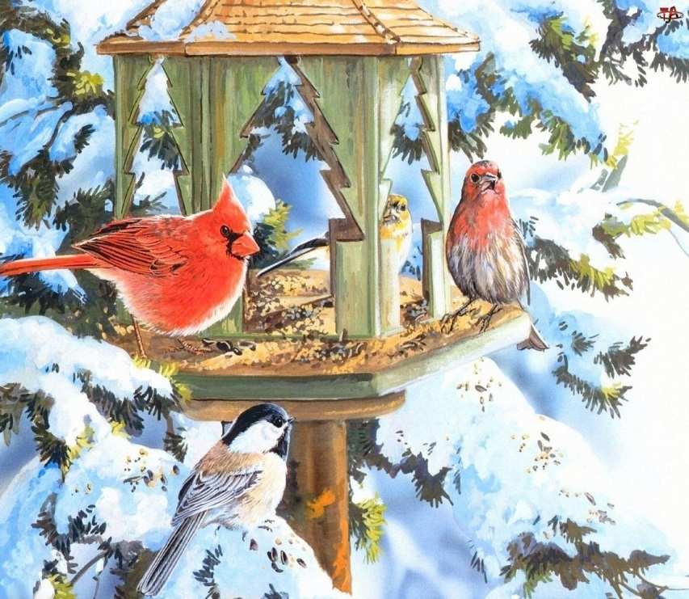

Подготовили:
учащиеся 3-х классов МОБУ Лицей №6
Руководитель: старший вожатый
М.В. Пестерева

Мелеуз, 2017
Содержание работы

I. Просветительская и агитационная деятельность.

- Лекции по материалам, посвященным Дню зимующих птиц.
- Агитационная деятельность, проводимая в 3-х классах, предусматривающая практическую работу по изготовлению кормушек и подбору корма.
- Проведение викторины.

II.Практическая часть (фото, схема участка).
III.Экологические наблюдения
(дневник наблюдения)
IV.Вывод.

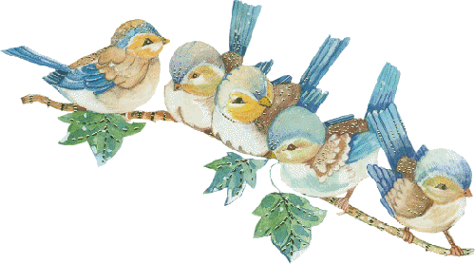

Паспорт проекта:
тип отчета:
Познавательно-исследовательский
по времени:
средней продолжительности (4 месяца)
по количеству участников:
групповой
участники проекта:
3 классы

Актуальность:
Много птиц гибнет зимой: из десяти до весны доживает всего одна-две. Голодная птица не переносит даже слабых морозов.

Значимая для детей проблема:
Как же выживают в зимнее время наши друзья – птицы, чем мы можем помочь им в это трудное время?

Цель: воспитание бережного отношения к пернатым.
Задачи:
1) формировать у детей представления об особенностях жизни и поведения птиц в холодное время года;
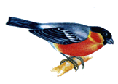
2) вызвать у детей сочувствие к птицам, которые страдают зимой от холода и голода, желание и готовность им помогать;
3) развивать познавательный интерес к родной природе;
4) развивать коммуникативные способности;
5) развивать творческие способности;
6) воспитывать начала экологической культуры;
7) вовлекать воспитанников и их родителей в активную природоохранную деятельность.

Просветительская и агитационная деятельность.
1 этап - подготовительный
2 этап - основной (практический)
3 этап - заключительный
1 этап – подготовительный
1. Изучение методического материала по реализации республиканской природоохранной акций в МОБУ Лицей№6.
2. Определение содержания, форм и методов организации работы.
3. Подборка художественной литературы, дидактических игр, электронных презентаций
4. Информация для родителей «Кормушка». Размещение в информационном уголке обращения к родителям и детям принять активное участие в реализации проекта.
2 этап – основной
Работа с родителями:
-Призыв к участию в республиканской природоохранной акции «Кормушка!»;
-Участие в конкурсе «Лучшая кормушка»
-Изготовление кормушек для птиц совместно с детьми;
-Подкормка птиц вместе с детьми на прогулке;
Работа с детьми:
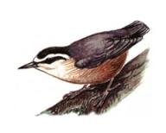
-Цикл занятий по ознакомлению с миром природы. «Птички-невелички»; «Зимующие птицы»;
-Чтение художественной литературы.
-Цикл наблюдение за птицами на прогулке.
-Дидактические игры .
-Игры-диалоги.
-Подвижные игры.
-Продуктивная деятельность.
-Рассматривание репродукций, иллюстраций, альбомов «Зимующие птицы»;
-Просмотр мультимедийных презентаций «Зимующие птицы».
Пояснительная записка

Ежегодно в Лицее №6 проводится акция «Кормушка». Целью акции является вовлечение детей в зимнюю подкормку птиц, развитие познавательного интереса к окружающей природе и воспитание заботливого отношения к зимующим птицам. К акции привлекаются учащиеся 3-х классов и все желающие.
Акция «Кормушка» стартует 16 ноября и продолжится до 1 апреля – Международного Дня птиц.
Акция предусматривает агитационную, просветительскую и практическую деятельность.
- в ноябре на стендах лицея вывешиваются агитационные листки для привлечения внимания к акции всех учащихся.
- Просветительская деятельность включает в себя: посещение учащихся 3-х классов, призыв к участию в акции, показ образцов кормушек для их изготовления, а также рассказ о правильном подборе корма птиц.
- Практическая деятельность включает в себя: изготовление кормушек, совместное развешивание их на закрепленной территории, регулярная подкормка и наблюдения за птицами.
Учащиеся 3-х классов активно включились в работу и в течение недели изготовили 16 кормушек. Они были вывешены детьми на закрепленной территории. В практическую деятельность вовлеклись и учащиеся 1, 2,4 классов.
Заключительной частью акции является конкурсно-игровой программы для учащихся 3-х классов, в которой подводится итог всей работы с детьми, а именно: оценка внешнего вида кормушки (практичность), наличие корма (регулярная подкормка), этологические наблюдения (наличие дневника наблюдений) и итоговое место в конкурсно-игровой программе. Победители конкурса награждаются грамотами.

Агитационный лист

Орнитологи призывают начать зимнюю подкормку птиц.
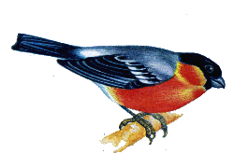
«Регулярная ежедневная зимняя подкормка птиц может спасти немало птичьих жизней, это один из важнейших способов их привлечения», - говорится в обращении организации.

Орнитологи советуют подкармливать синиц и других насекомоядных птиц несоленым салом любых животных и нежареными семечками подсолнечника. Традиционные пшено или отходы серого хлеба они не едят, - уточняют специалисты.

«Если уж вы взялись подкармливать птиц зимой, то делать это надо регулярно, по мере расходования корма. Иначе можно погубить привыкших к подкормке пернатых», - предупреждают орнитологи.

Дорогие ребята!

Мы надеемся, что обращение орнитологов не оставит вас равнодушными, и вы с большим желанием отзоветесь на их призыв помочь зимующим птицам.

На территории нашего лицея будут вывешены кормушки. Вы можете принять активное участие в их заполнении кормом. Также вы можете вывесить свои кормушки
(из пластмассовых бутылок, коробок из-под сока и т.д.)
у себя за окном, на балконе и во дворе на дереве.

Желающим участвовать в акции «Поможем зимующим птицам» также предлагаем ответить на вопросы викторины и по прошествии акции самым активным получить приз.

Акция стартует 16 ноября 2016 года и
продолжится до 1 апреля 2017 года –
Международного Дня птиц.

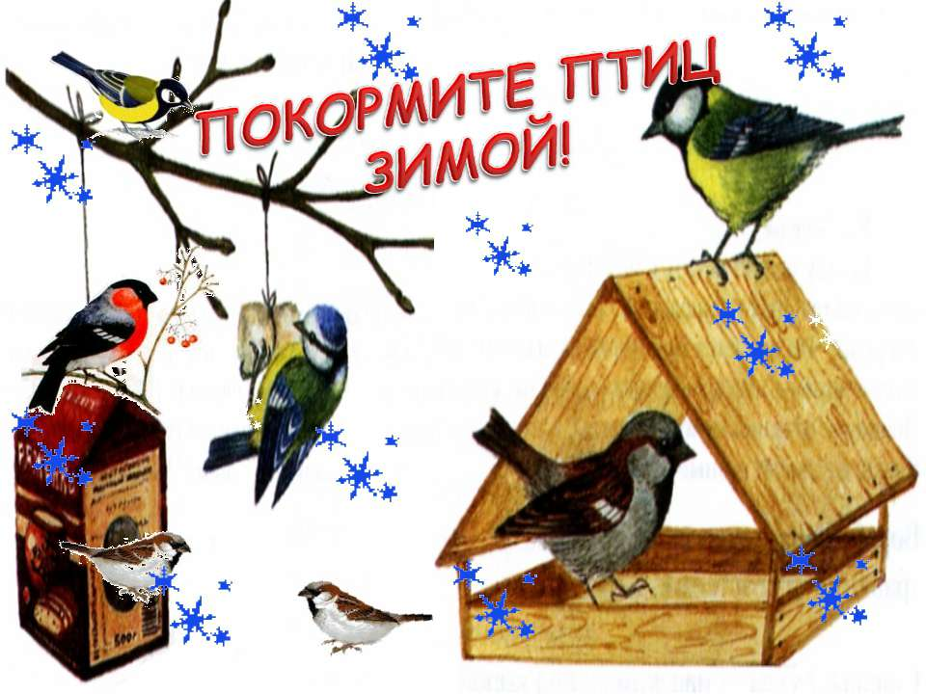

Как помочь птицам пережить зиму и раннюю весну?
Сделайте и повесьте кормушку!
Зимой и весной подкормка птиц – самый эффективный способ помочь пернатым. Птицы довольно успешно могут противостоять холодам, но только в том случае, если вокруг много подходящего корма. Большое число птиц в зимние месяцы гибнет именно от бескормицы.
Ваша кормушка может спасти жизнь многим десяткам птиц!!!
В зимние месяцы птицы образуют небольшие стайки. В них могут входить различные виды синиц воробьев, поползни, дятлы и некоторые другие виды. Если одна из птиц такой стайки найдет корм, источник постоянного корма, птицы стараются держаться поблизости от него. Одна кормушка средних размеров (если её регулярно пополнять кормом) может обеспечить пищей несколько синичьих стаек.
Кормушки можно развешивать на опушках лесопарков, в скверах, во дворах. Маленькую кормушку можно повесить за окном или на балконе. Если вы живете в высотном доме, не смущайтесь: известны случаи, когда синицы посещали кормушки, расположенные на 16-м этаже.
Чем кормить птиц?
Даже в зимнее время каждый вид птиц питается определенным типом корма. От того, что вы насыплете в кормушку, будет зависеть видовой состав птиц посетителей.
Ниже описаны основные корма, которые можно использовать в зимней подкормке:
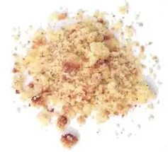

- сухие хлебные крошки

- несоленое сало

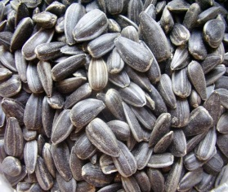
- семена подсолнечника

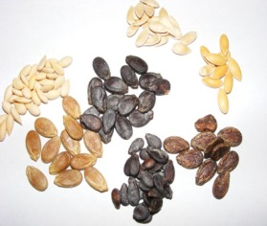

- высушенные и измельченные семена дыни, арбуза, тыквы
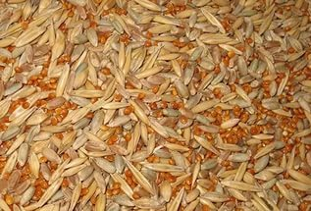

- просо, овес, пшено, пшеница

- шишки, желуди, орехи

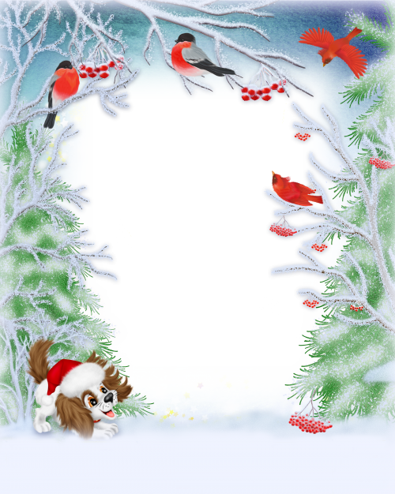

ВОПРОСЫ ВИКТОРИНЫ:

1.Какие виды птиц остаются зимовать в нашем городе?
2.Каким кормом можно кормить птиц зимой?
3.Как вы можете помочь птицам пережить холодную зиму?
4.Напишите мини-сочинение «Как я помогаю зимующим птицам».

Свои ответы сдавать
в кабинет старшей вожатой

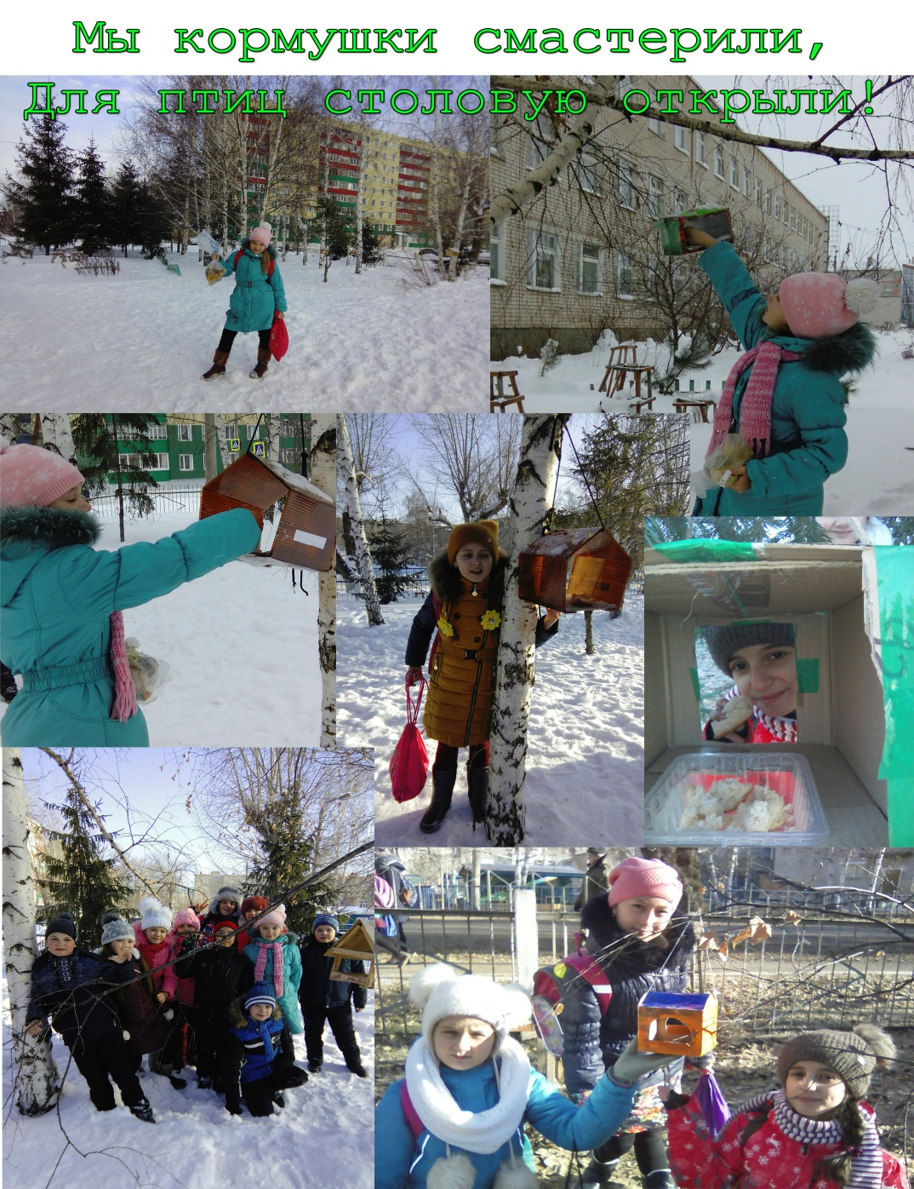

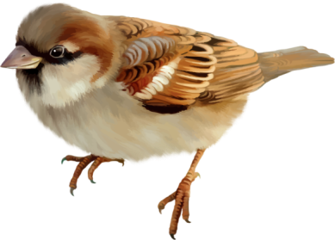
НЕ РОБЕЙ, ВОРОБЕЙ!
На дворе белым-бело,
Землю снегом замело.
Трудно птицам зимовать,
Трудно пищу добывать.
Подлетай, воробей,
Подлетай, не робей!
Видишь девочку? Она
Принесла тебе зерна.
Подошла к крылечку,
Сыплет на дощечку.
Подлетай, воробей,
Угощайся, не робей!

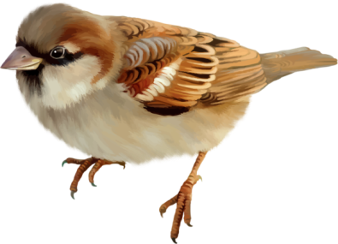

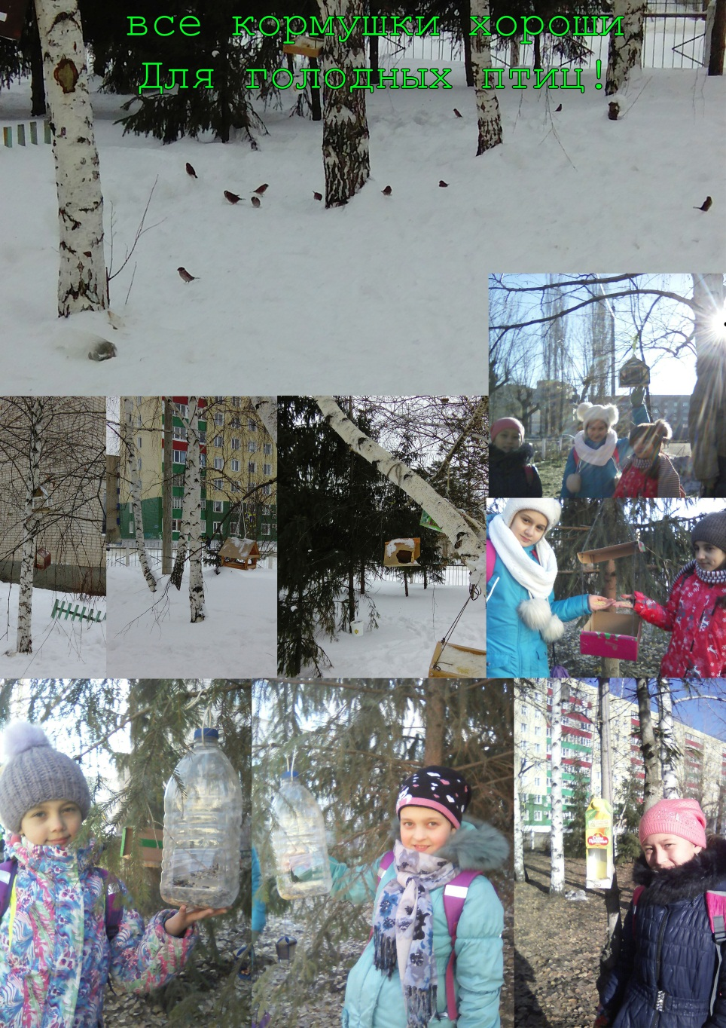

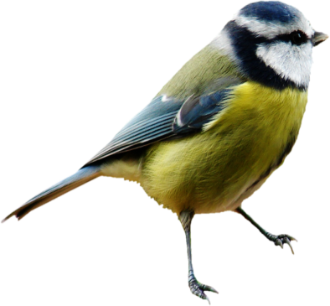
СИНИЦЫ
Спозаранок скачут птицы
По заснеженным ветвям -
Желтогрудые синицы
Прилетели в гости к нам.
“Тинь-тень, тилли-тень,
Все короче зимний день –
Не успеешь пообедать,
Солнце сядет за плетень.
Ни комарика,
Ни мушки.
Всюду только снег да снег.
Хорошо, что нам кормушки
Сделал добрый человек”.

Познавательная исследовательская деятельность на прогулке:
«Покормите птиц зимой»
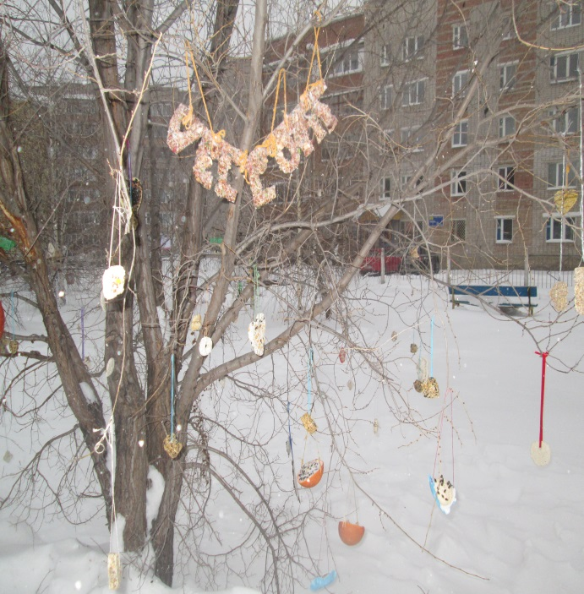
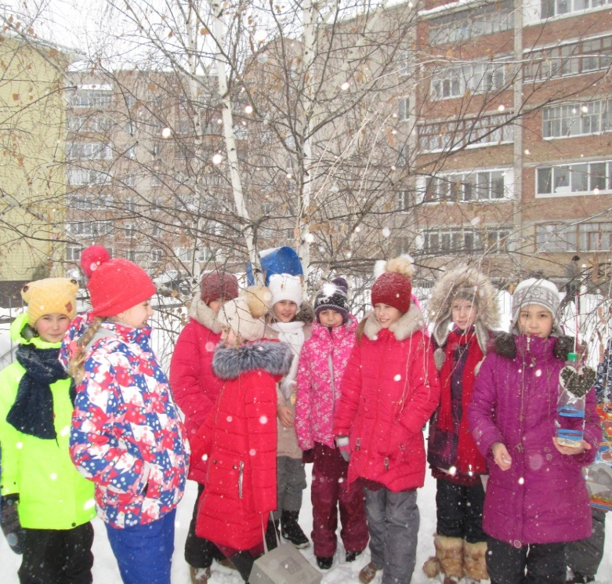

Наблюдение за птицами:
вот в декабре прилетали дятел и синичка.
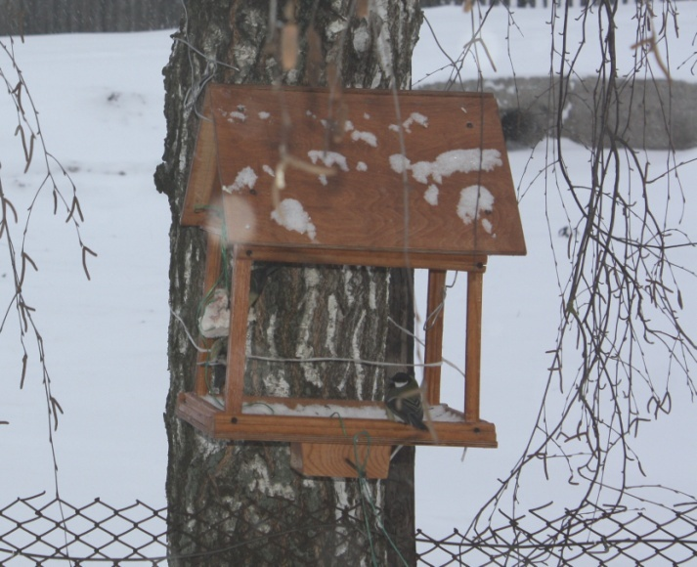
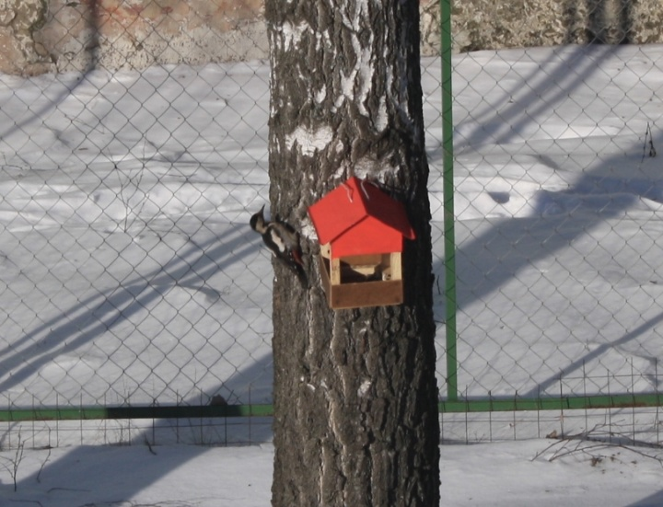

В январе полакомиться вкусным угощением
прилетели синички
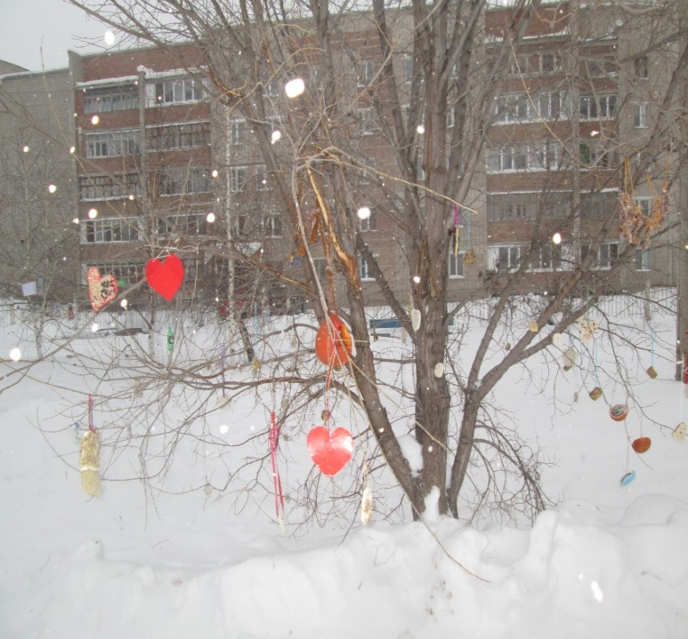
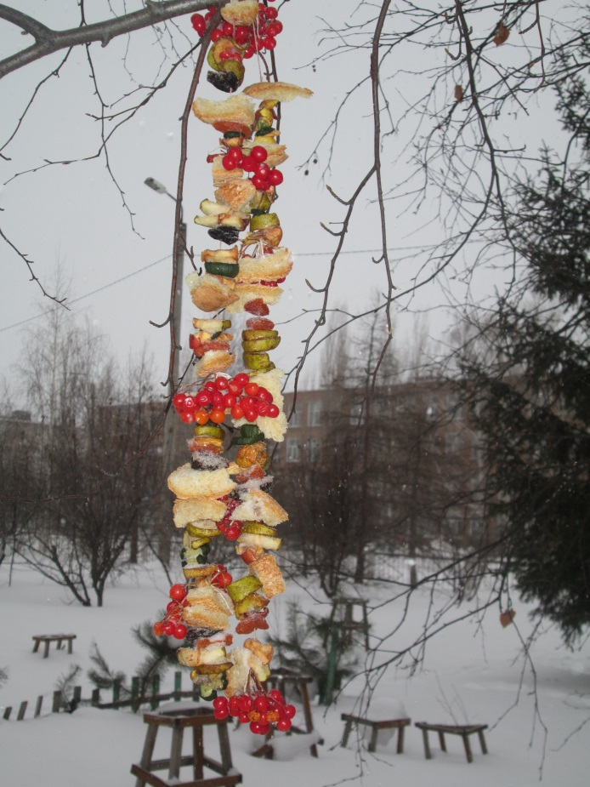

Дидактические настольные игры:
«Четвертый лишний», «Собери птицу», «Лото-птицы».
«Что сначала, что потом», «Угадай, чей хвост?».
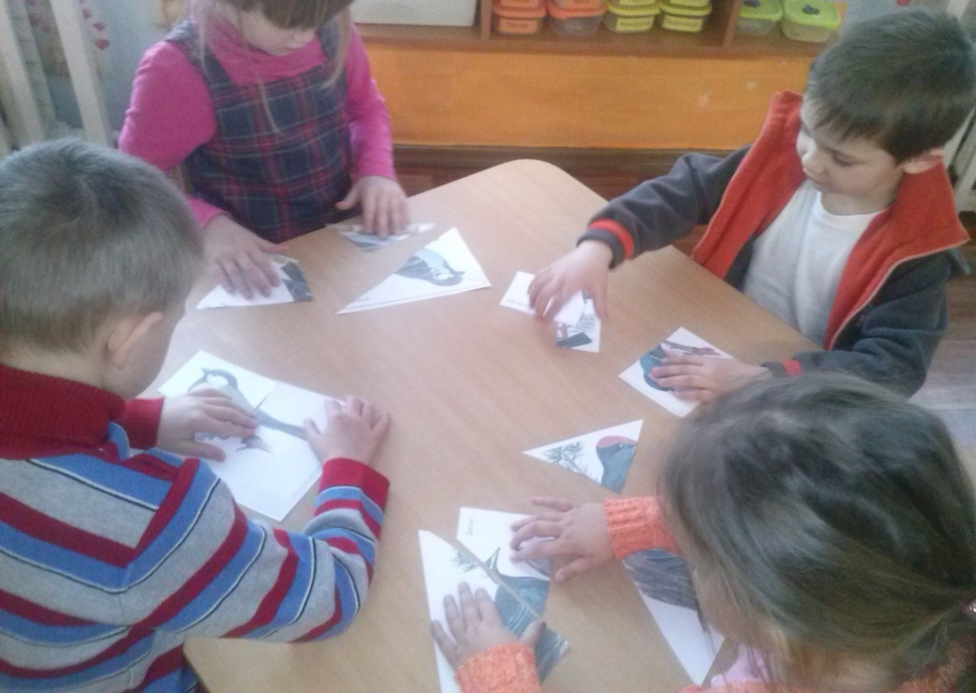
«Кто что ест». «Зимующие - перелётные птицы».

Ознакомление с художественной литературой:

-Чтение рассказов - В. Бианки «Синичкин календарь»,
-А. Барто «Вороны», Г. Бойко «Прилетайте под окно»,
-Н. Сладков «Волшебная полочка», «Кусок хлеба»,
-В. Бианки «Сумасшедшая птица»,
-Г. Скребицкий и В. Чаплина «Чем дятел зимой кормится», «Зимние гости»,
-заучивание стихотворения «Покормите птиц зимой!»,
-А. Прокофьев «Снегирь», Н. Рубцов «Воробей»,
-просмотр презентаций: «Зимующие птицы», «Кормушки».
-обсуждение пословиц, поговорок, отгадывание загадок, рассматривание иллюстраций с изображением зимующих птиц.

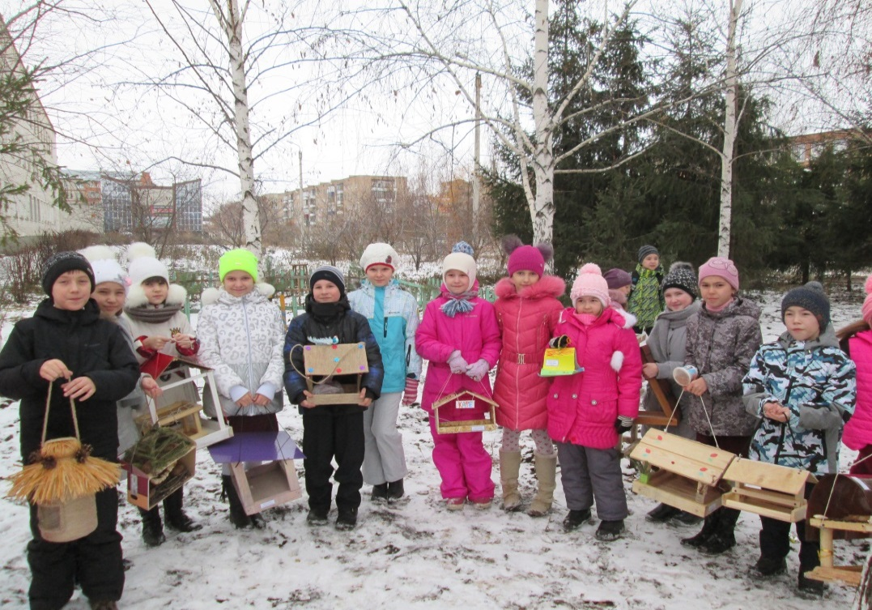
Кормушки учащихся 3 – х классов

\

Ребят не испугал ни сильный мороз, ни ветер. Дружно все 3 классы, счастливые и гордые, исполненные долга перед своими пернатыми друзьями, вышли на пришкольную территорию лицея и вывесили кормушки на «своих» деревьях.
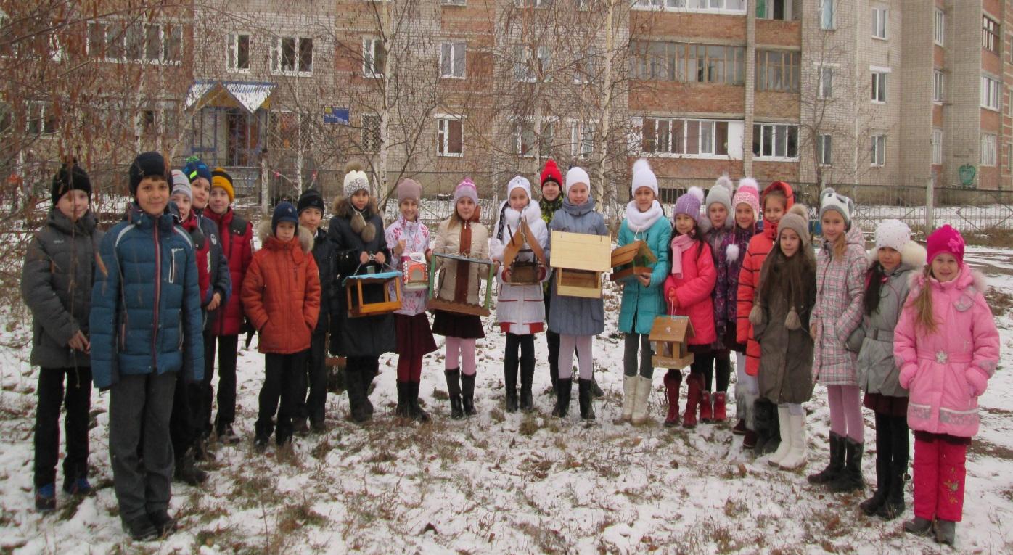

3Б класс изготовил много красивых кормушек. Учащиеся активно включились в подкормку птиц, им очень было интересно, чью кормушку больше предпочитают птицы. Благородные птицы не подвели их ожидание.
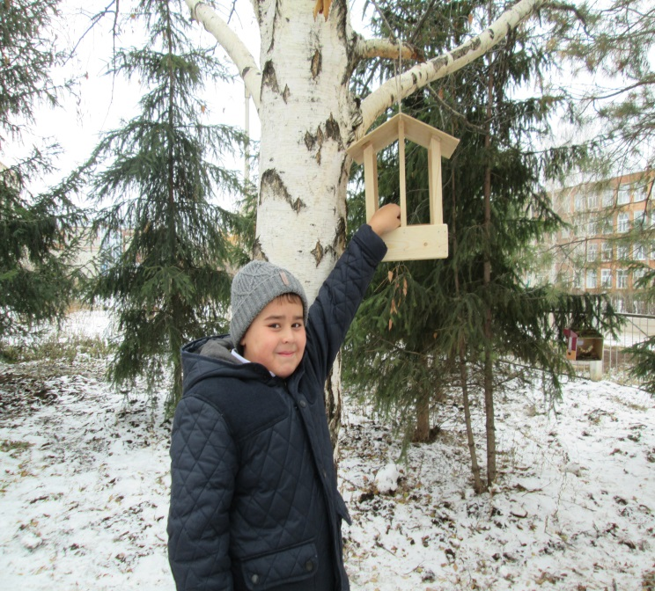
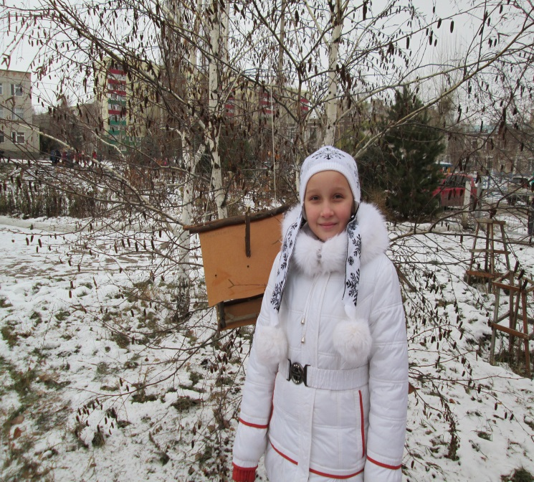

Активное участие в акции принял 3А класс. Кормушки была изготовлены по всем параметрам правильно: бортики для птиц, большая крыша, защищающая от снега, крючки для закрепления сала и ягод, ярко оформлены. Дети являлись самыми активными в подкормке птиц, регулярно, иногда по 2 раза в день, подсыпая корм в кормушку.
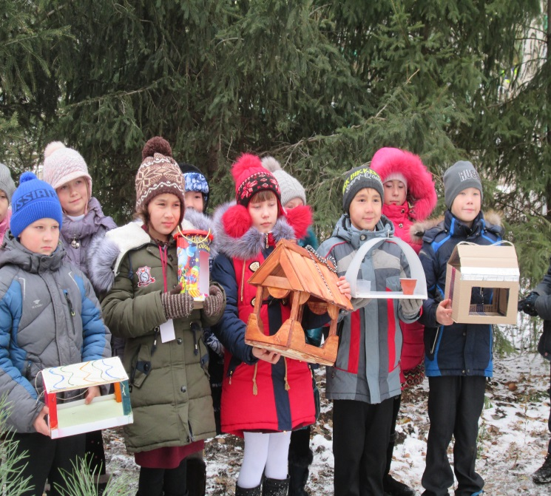
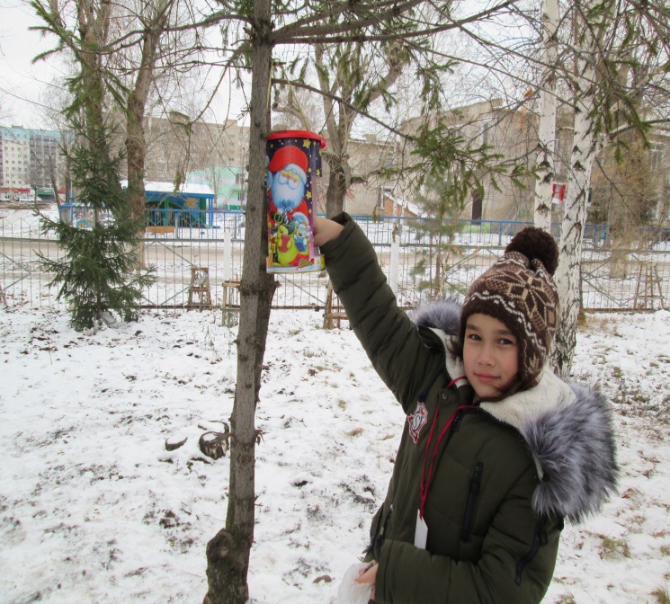

3В и 3Г классы охотно подкармливали птиц, с интересом наблюдали за их поведением, устанавливали график дежурства подкормки. Больше всего им понравилось наблюдать, как птицы борются за кусочки сала, прикрепленные к крючкам из проволоки и потом громко щебечут, благодаря своих спасителей.
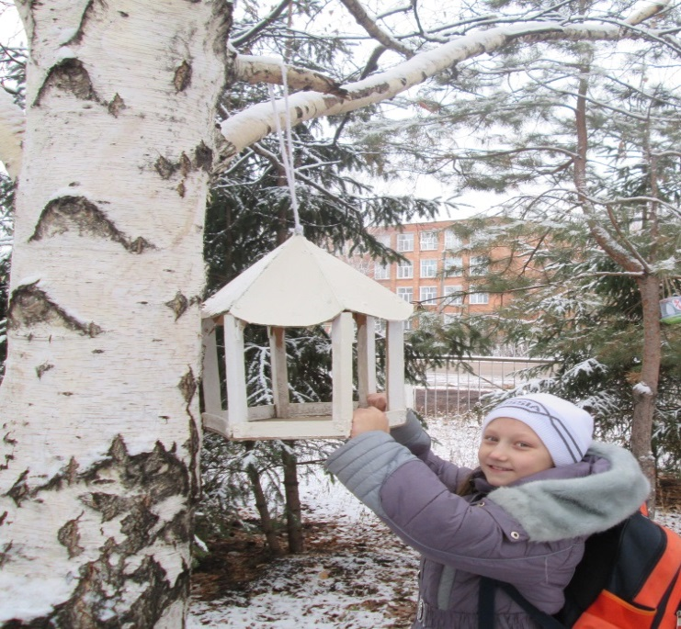
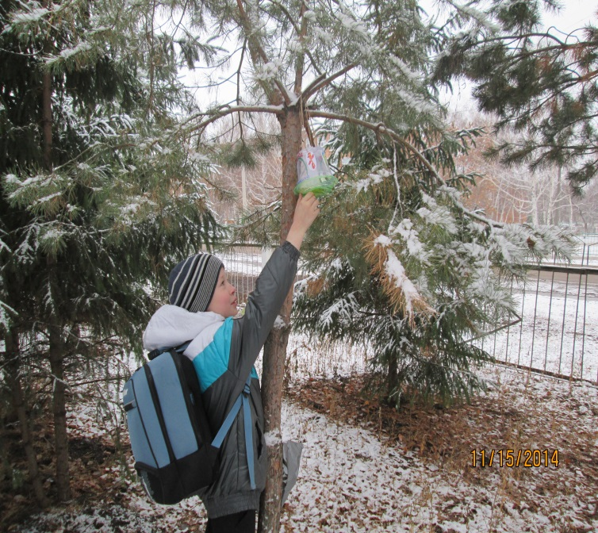

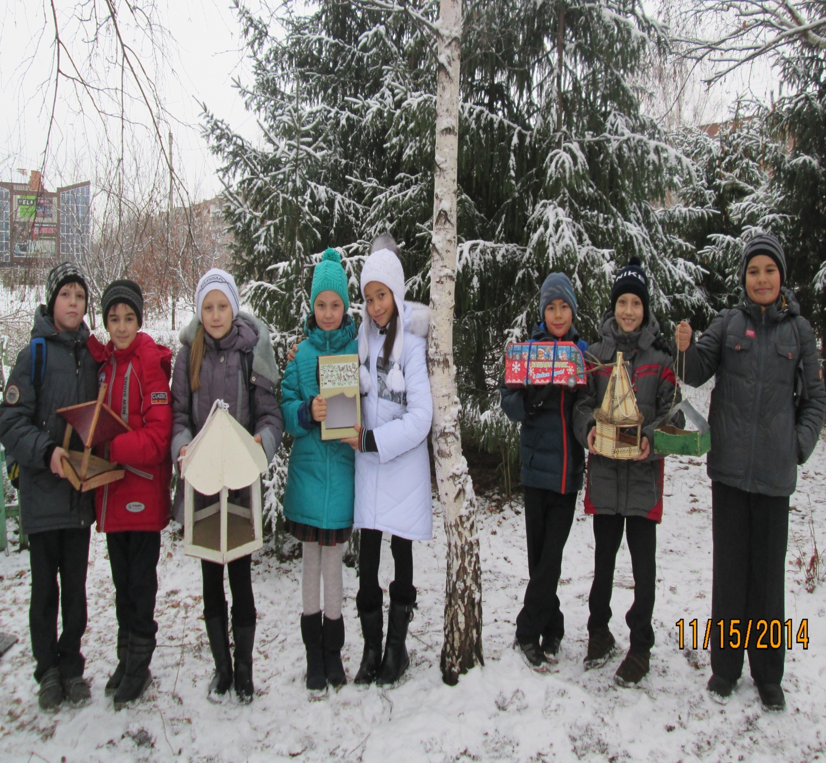

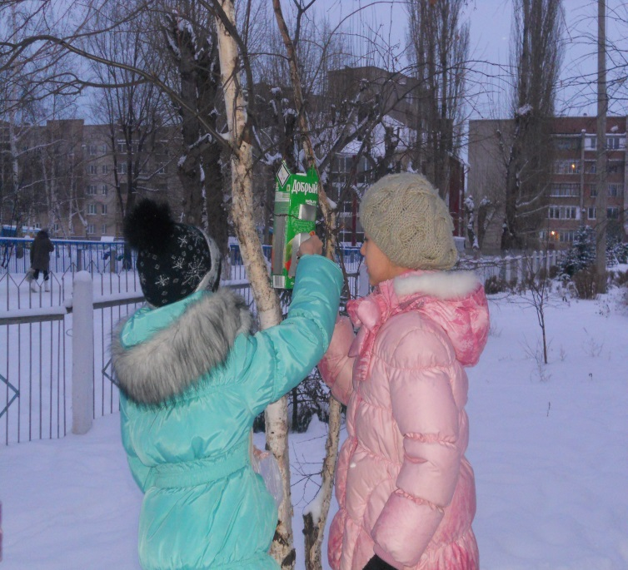
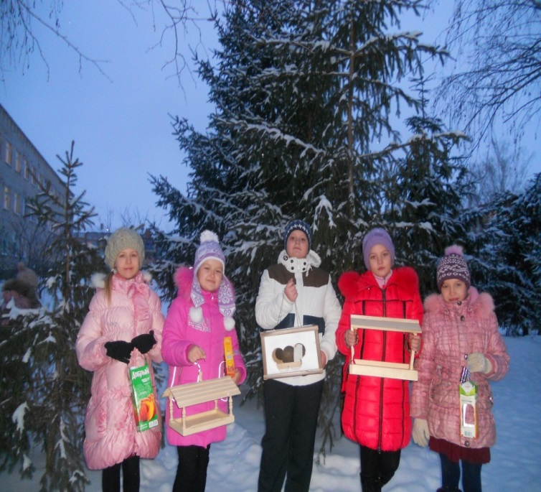

III этап –заключительный

Результаты

•Расширен кругозор детей о зимующих птицах.
•Улучшилась предметно – развивающая среда: литературой, фотографиями, иллюстрациями, стихотворениями, рассказами о птицах, загадками, презентациями о зимующих птицах.
•У детей сформировалась любознательность, творческие способности, познавательная активность, коммуникативные навыки.
•Воспитанники и их родители приняли активное участие в оказании помощи птицам в трудных зимних условиях.

План расположения кормушек

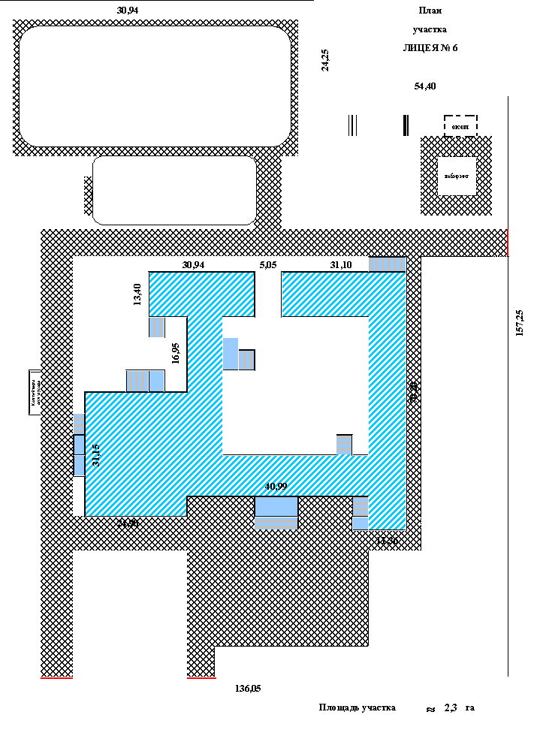

Примечание: расположение кормушек отмечено красной звездочкой.

Дневник наблюдений 3Б класса
Дата | Температура воздуха | Состав корма | Птицы | Наблюдения
1.02 | -2 | Ягоды рябины, крупа, зерно, просо | Воробьи, синицы | Спокойные, играют, общаются
2.02 | +1 | Крупа дробленой пшеницы, сухари домашние, семечки | Синицы, воробьи, голуби | Дружные, спокойные
3.02 | 0 | Яичная скорлупа, сало, семечки | Воробьи, синицы | Спокойные, общаются
4.02 | +2 | Зерно, семечки, пшено | Голуби, воробьи, синицы | Играют
5.02 | +1 | Крупа, пшеница, хлебные крошки | Воробьи, синицы | Спокойные
6.02 | 0 | Зерно, семечки тыквы, горох | Воробьи, синицы | Спокойные, играют, общаются
7.02 | -7 | Пшено, хлебные крошки, семечки, просо, зерно | Воробьи, синицы, вороны | Возбужденно, с жадностью клюют
8.02 | -3 | Пшено, семечки, крупа | Синицы, воробьи | Несмело, осторожно подлетают
9.02 | -5 | Семечки тыквы, ягоды, зерна пшеницы | Голуби, снегири, синицы, вороны | Общаются, дружные
10.02 | -4 | Сало, овсянка, сухари, крупа | Сорока, воробьи, синицы | Спокойные, играют
11.02 | -6 | Пшено, сало, семечки | Синицы, воробьи | Дерутся, синицы жадно клюют сало
12.02 | -8 | Семечки, пшено, хлебные крошки, сало | Воробьи, снегири, синицы | Быстро подлетают, хватают и улетают на ветки
13.02 | -7 | Зерна, ягоды, семечки | Синицы, вороны | Осторожные
14.02 | -1 | Пшено, крупа | Сорока, воробьи, синицы | Несмело, осторожно подлетают
15.02 | -6 | Хлебные крошки, семечки, сало | Воробьи, снегири, синицы | Осторожные, клюют с жадностью
16.02 | -7 | Крупа, семечки, просо, сало | Воробьи, синицы, вороны | Дерутся, синицы жадно клюют сало
17.02 | -3 | Ягоды рыбины, кедровые орешки, желуди | Воробьи, синицы | Спокойные, играют
18.02 | -1 | Шишки, сало, семечки, пшено | Сорока, вороны, голуби | Спокойные, общаются
19.02 | -3 | Семечки, просо, хлебные крошки, сало | Голуби, снегири, синицы | Спокойные, играют, общаются
20.02 | -3 | Сало, овсянка, сухари, семечки | Воробьи, голуби, вороны, синицы | Общаются, спокойные
21.02 | -3 | Крупа, семечки, просо | Синицы, воробьи | Дружные, спокойные
22.02 | -5 | Ягоды рыбины, кедровые орешки, желуди | 2 снегиря, воробьи | Дружные, общаются
23.02 | -4 | Крупа, семечки | Воробьи, голуби, вороны, синицы | Спокойные, общаются
24.02 | -7 | Семечки, пшено, хлебные крошки, сало | Синицы, воробьи | Жадные
25.02 | -8 | Сало, овсянка, сухари, семечки | Голуби, снегири, синицы | Громко кричат
26.02 | -7 | Шишки, сало, семечки, пшено | Голуби, снегири, синицы | Едят с жадностью
27.02 | -9 | Семечки, просо, хлебные крошки, сало | Голуби, снегири, синицы | Клюют с жадностью, возбужденные
28.02 | -9 | Сало, овсянка, сухари, семечки | Воробьи, голуби, вороны, синицы | Ведут себя возбужденно, дерутся
29.02 | -3 | Крупа, семечки, просо | Синицы, воробьи | Спокойные, играют

Вывод: наблюдая за изменением температуры воздуха и видовым составом птиц, можно сделать вывод – при более низкой температуре количество и видовой состав птиц увеличивались, они были очень активны, громко кричали; при низкой температуре птицы были спокойны и вели себя дружелюбно.

Вывод о проделанной работе
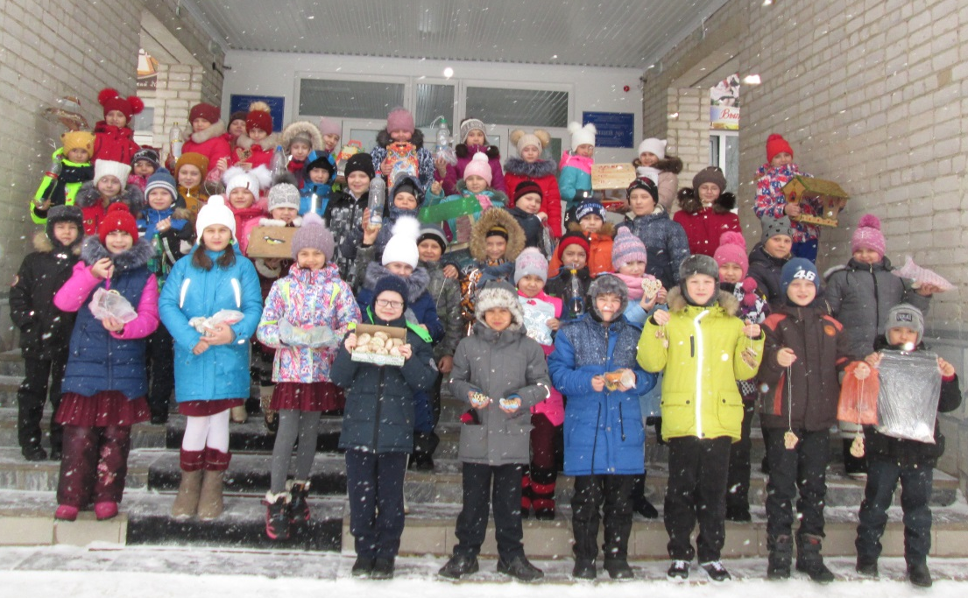
Данная работа, проводимая в лицее, показывает на практике, что дети с огромным удовольствием становятся активными участниками в жизни и нуждах наших пернатых друзей. Детей привлекает не только желание быть участниками конкурса и добиться определенного успеха, победы, но и сам процесс, начиная с совместного вывешивания кормушки на закрепленной территории, заготовки корма дома вместе с родителями, подбор корма для разного вида птиц, сама подкормка и наблюдения за поведением птиц, за их видовым составом. Особенный восторг дети получили в день вывешивания кормушек, когда они были свидетелями прилета первых птиц, несмело подлетавших к кормушке.

В ходе работы были допущены некоторые ошибки, которые будут обязательно исправлены на следующий год, а именно:
- кормушки расположены близко к друг другу, создавали неадекватное поведение учащихся – им всегда хотелось протянуть руки в чужую кормушку за «чужим» кормом;
- учащиеся некоторых классов подсыпали в кормушки зерна гороха, поэтому к кормушкам прилетали голуби, тем самым разгоняя более маленьких птичек.
Хорошо, что нам кормушки
Сделал добрый человек!

